冯景奇老师B3U3 Diverse Cultures--Project:Create a travel brochure一课评课稿
初看到活动安排里冯老师的授课内容时，其实很惊讶。天，居然有老师上Project的公开课！心里很是惊讶的同时也充满了好奇，这一被标注※的课型，这一诚然非传统的课型，究竟会如何开展。

教学设计：
① 通过“I like collecting travelling brochures.”，冯老师呈现了他在各地旅游时收集的brochure的照片。
② 紧接着抛出“How can we make a nice little travel brochure?”这一问引发学生思考和讨论。在学生“money, pictures, recommendations的基础上”，他介绍了brochure的types (trifold or fourfold), content (title/subtitles, attractive pictures, maps if necessary)和features (different colors and fonts)。
③ 在快速处理完elements之后，他开始带学生探讨language features。“How to make the language persuasive and attractive?”通过阅读书本上的brochure，找出这样的句子。-->作者用了 Imperative sentences (祈使句), superlative(最高级) adjectives, and ordinal numerals(序数词)。
④ “How to add more details?”--> To-infinitives(不定式表目的), apposite(同位语) and attributive clause.
⑤ Sample: To convert the language. 选取P28文本的一个句子，转换成brochure上的句子。
⑥ Group work: Create a travel brochure based on the passage on p28.
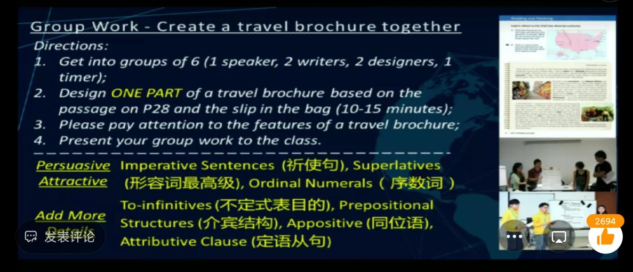
⑦ Presentation Time 小组学生代表上台介绍本组的brochure, 完毕后，冯老师把小册子贴在大黑板的彩纸上。在4组介绍不同景点的小组展示完毕之后，就得到了a fourfold brochure.
⑧ Homework
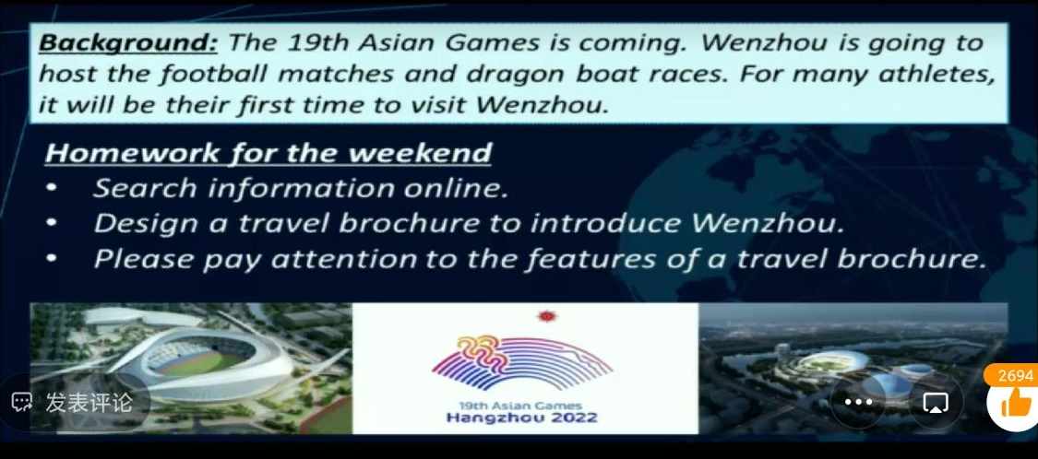

一些浅薄的听课感受：
40分钟对于这样一个项目课，真的是太过有限了。然而就是在有限的时间里，冯老师真的带领学生们做出了很棒的travel brochure。最往前回溯，离不开冯老师课前做的大量的准备。如果冯老师自身不爱旅游，没有收集英语旅游手册的习惯，这节课是不是就很难有如此地道的范本给到一个个学生？ 彩纸，图片，彩笔，胶带等等材料的准备又是需要多少的细心和时间？
试想如果是我，面对这节课会如何处理，我真的会不知从何下手。Project这一部分是我从来没有上过的。每次跳过，也都会心安理得地同自己说，这个对考试又没太大用，教学进度都要来不及了。除了有一次，也只是粗暴地布置了制作关于传统节日海报的这一作业。
冯老师现身说法地展示了这个课型也完全有着它的实操性。也同样的，要注意先有输入再有输出，然后基于本单元中的旅游日志一文，改写成旅游手册。让学生们在攀登这个任务时，有着一个又一个的脚手架。
不过因为远程听课的原因，有一些疑惑，我还不得解。
挺想要知道每个小组的材料袋里，具体都有些什么。冯老师的课堂指令中似乎并未包含具体不同小组负责哪部分旅游小册子的分工，那么如何做到不会重复？学生们是如何很有针对性的完成了Cultures, Attractions, Food, 和Activities这四个具体的板块。因为听不到冯老师是如何monitor这个过程的，所以没能知道。
还有6人小组中的timer，除了计时，如何更加参与进来呢？
学生合力完成的这份手册，感觉更多的是展示，他们如何获得反馈呢？
作业是制作另外一张海报，是由小组转个人，进一步提升个体完成一个project的能力吗？
最后，还是觉得很感谢也很有幸能听到冯老师这样的一节别出心裁的课，让我更加意识到英语课的形式真的可以很多样，把时间留给学生，有时候真的更能看到他们自己的发挥，和能力的培养。在应试的大背景下，依旧不能忘了，可能最本来的目的--培养学生去应用英语，而不总是被强迫着被动接受；在外语的使用中，依旧能有思有想。

